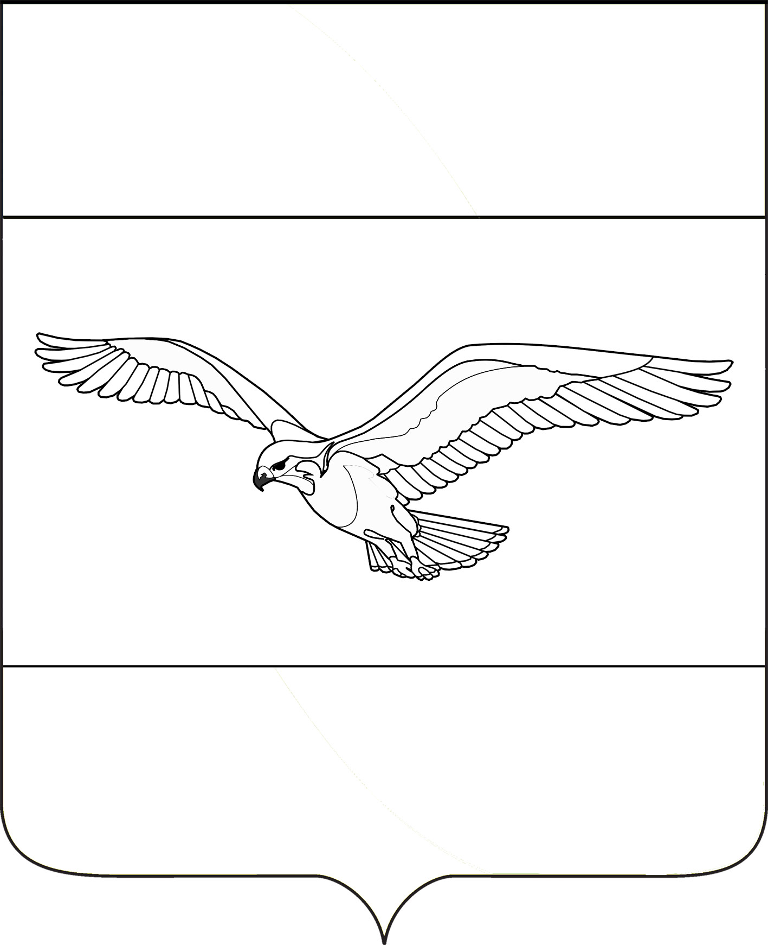
АДМИНИСТРАЦИЯ
КУБАНСКОСТЕПНОГО СЕЛЬСКОГО ПОСЕЛЕНИЯ
КАНЕВСКОГО РАЙОНА

ПОСТАНОВЛЕНИЕ

от 02 февраля 2023 года № 20
поселок Кубанская Степь

О внесении изменений в постановление администрации Кубанскостепного сельского поселения Каневского района от 19 апреля 2022 года № 39 «Об утверждении Положения о проведении аттестации муниципальных служащих в администрации Кубанскостепного сельского поселения

Каневского района»

На основании протеста прокуратуры Каневского района от 9 января 2023 года № 07-02/Прдп8-23-20030029, п о с т а н о в л я ю:
1. Внести в постановление администрации Кубанскостепного сельского поселения Каневского района от 19 апреля 2022 года № 39 «Об утверждении Положения о проведении аттестации муниципальных служащих в администрации Кубанскостепного сельского поселения Каневского района» следующие изменения:
1.1. Второй абзац пункта 10 Положения изложить в новой редакции:
«График проведения аттестации ежегодно утверждается представителем нанимателя и доводится до сведения каждого аттестуемого муниципального служащего не позднее чем за месяц до начала аттестации.».
2. Общему отделу администрации Кубанскостепного сельского поселения Каневского района (Никитина) разместить настоящее постановление на

официальном сайте Кубанскостепного сельского поселения Каневского района в информационно-телекоммуникационной сети «Интернет».
3. Контроль за выполнением настоящего постановления оставляю за собой.
4. Настоящее постановление вступает в силу со дня его официального обнародования.

Глава Кубанскостепного
сельского поселения
Каневского района Н.А. Кирсанова

